华东师范大学数据科学与工程学院实验报告

课程名称：计算机网络与编程 | 年级：21级 | 上机实践成绩：
指导教师：张召 | 姓名：杨茜雅 | 学号：10215501435
上机实践名称： Lab05 |  | 上机实践日期：2023.3.30
上机实践编号：5 | 组号： | 上机实践时间：3.30-4.7

- 实验目的
熟悉Java多线程编程
熟悉并掌握线程同步和线程交互
- 实验任务
学习使⽤synchronized 关键字
学习使⽤wait() 、notify() 、notifyAll() ⽅法进⾏线程交互
- 使用环境
IntelliJ IDEA
JDK 版本: Java 19
- 实验过程
Task 1：对Lab4的3.2中给出的PlusMinus 、TestPlus 、Plus 代码，使⽤synchronized 关键字进⾏修改，使⽤两种不同的修改⽅式，使得num值不出现线程处理不同步的问题，将实现代码段及运⾏结果附在实验报告中。
方法一：
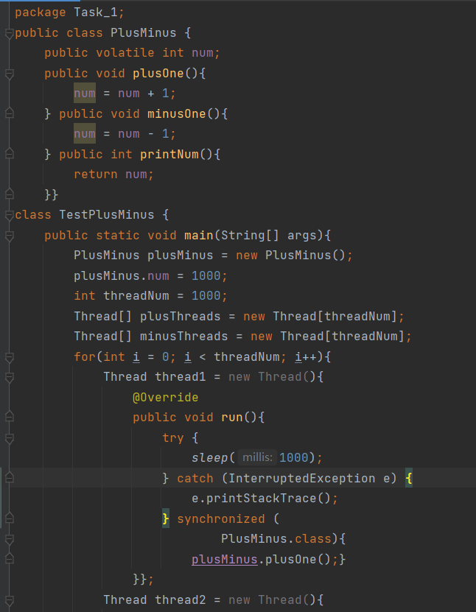
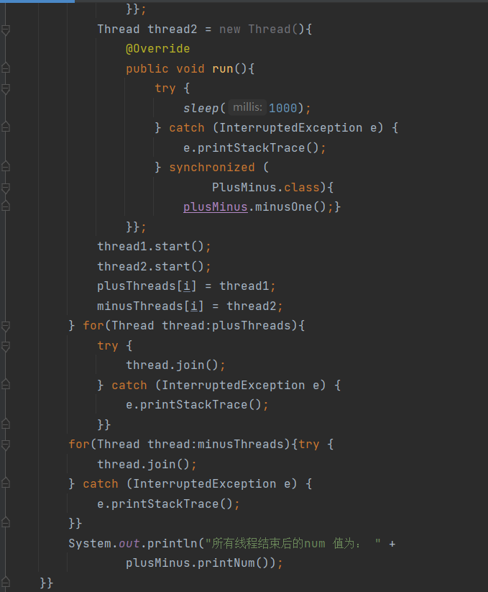
运行结果：
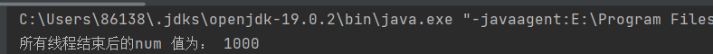
方法二：
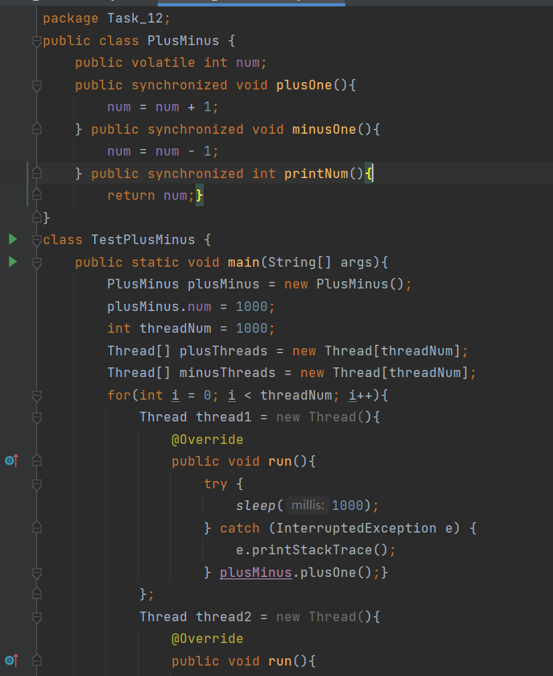
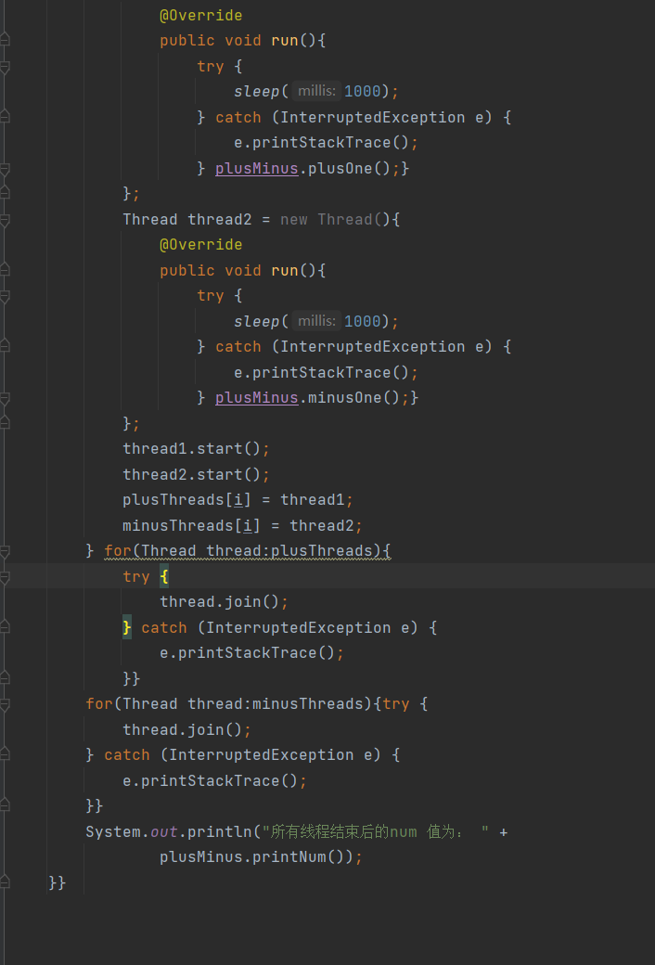
运行结果：

Task 2: 给出以下TestMax 、MyThread 、Res 代码，使⽤synchronized 关键字在TODO 处进⾏修改，实现最后打印出的res.max_idx 的值是所有MyThread对象的list 中保存的数的最⼤值，将实现代码段及运⾏结果附在实验报告中。
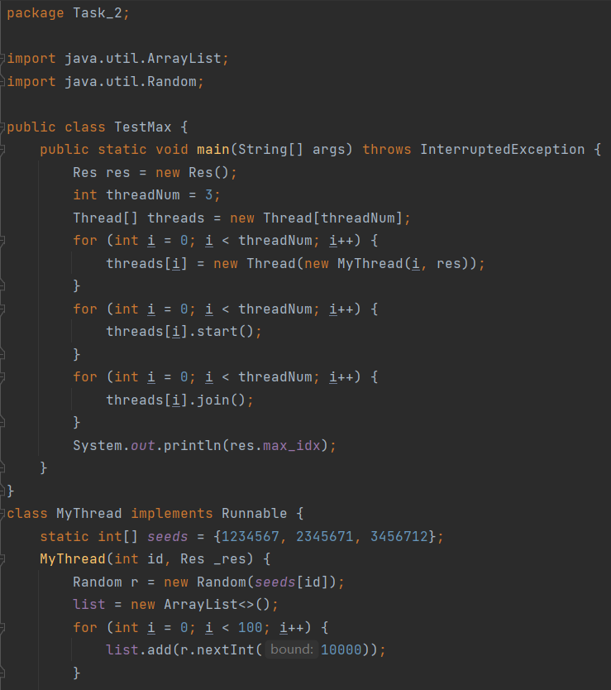
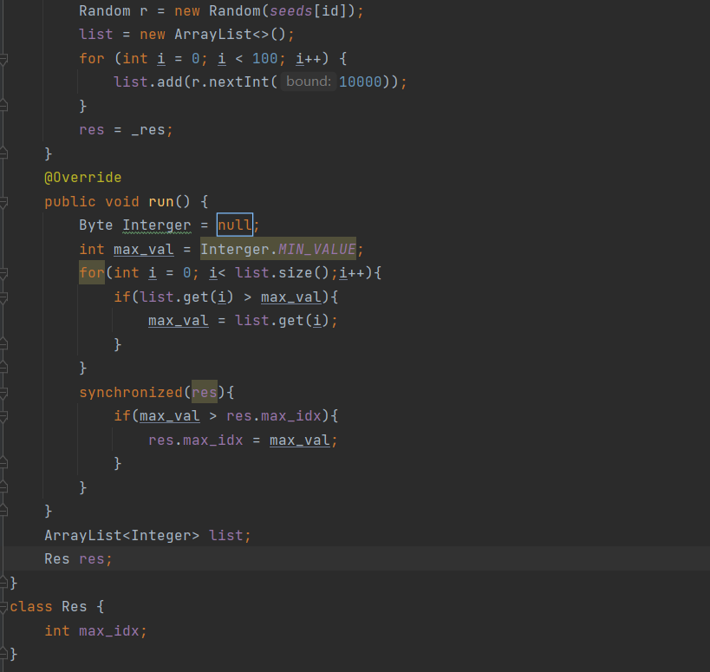

运行截图：
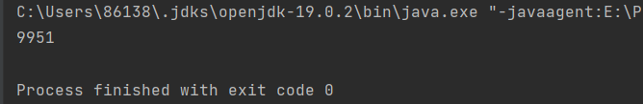

Task 3：设计3个线程彼此死锁的场景并编写代码(可基于上述代码或⾃⼰编写)，将实现代码段及运⾏结果附在实验报告中。
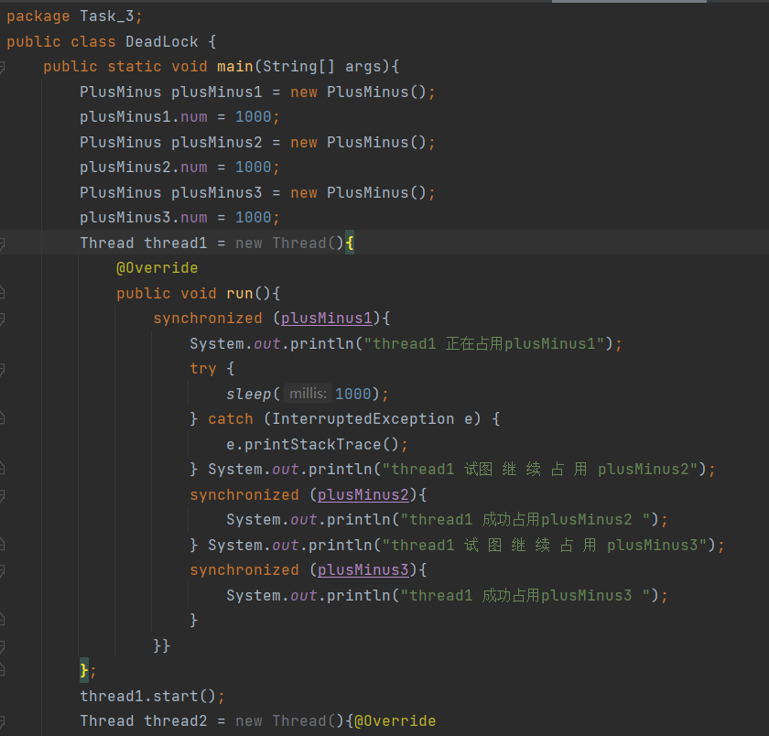
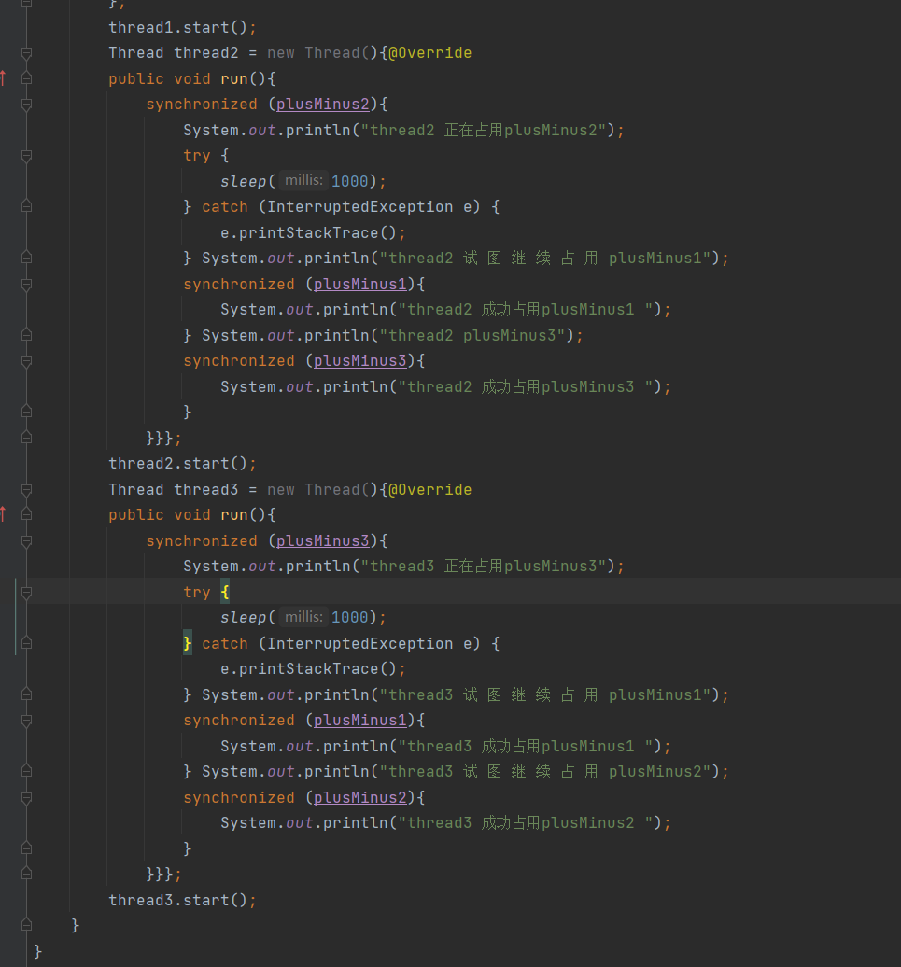
运行结果：
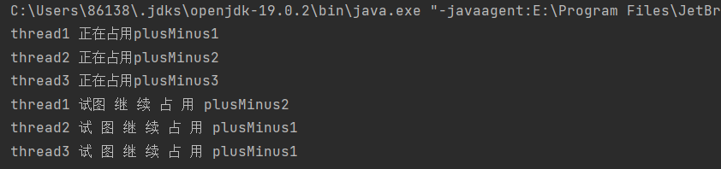
Task 4:
⾸先阐述synchronized 在实例⽅法上的作⽤，然后运⾏本代码段，同时打开检测cpu的⼯具，观察cpu的
使⽤情况，将实验结果和cpu使⽤情况截图附在实验报告中。

作用：锁定了整个方法时的内容。在进入实例方法前，线程必须获得当前对象实例的
锁。当两个并发线程(thread1 和thread2)访问同一个对象(plusMinus)中的实例方法时，在同一时刻只能有一个线程得到执行，另一个线程受阻塞。
CPU使用情况：
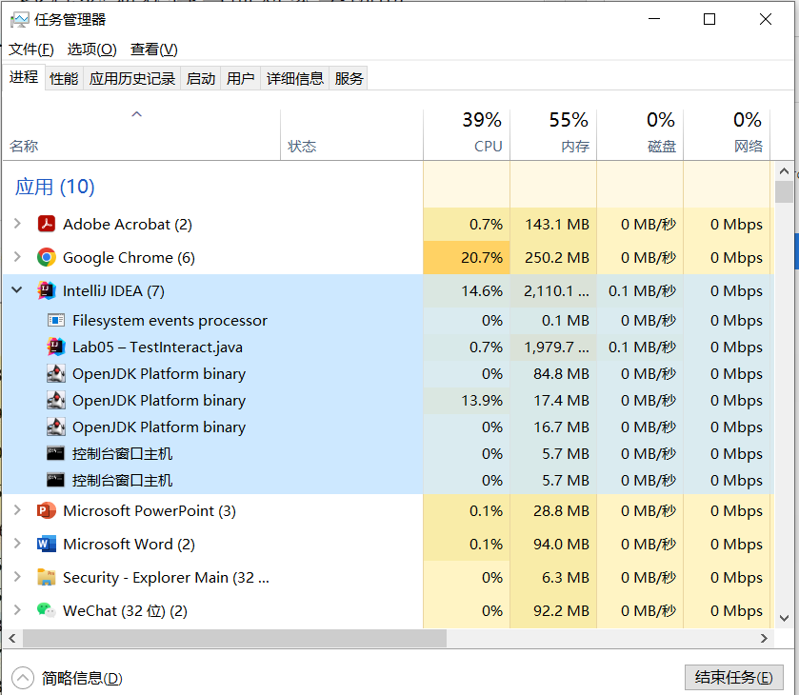

Task 5: 在Task4基础上增加若⼲减⼀操作线程，运⾏久⼀点，观察有没有发⽣错误。若有，请分析错误原因，给出解决代码。
有错误。
错误：num 会出现负数。因为存在多个减一线程，假设n 个减一线程在同一时
刻读取num 值，而此时num 值小于n，则进程结束后num 会为负数。
解决方法：
对于n 个减法线程，其中n-1 个线程在num==1 成立后直接break；另一个减
法线程在num==1 后将num 重新赋值n，continue 循环。
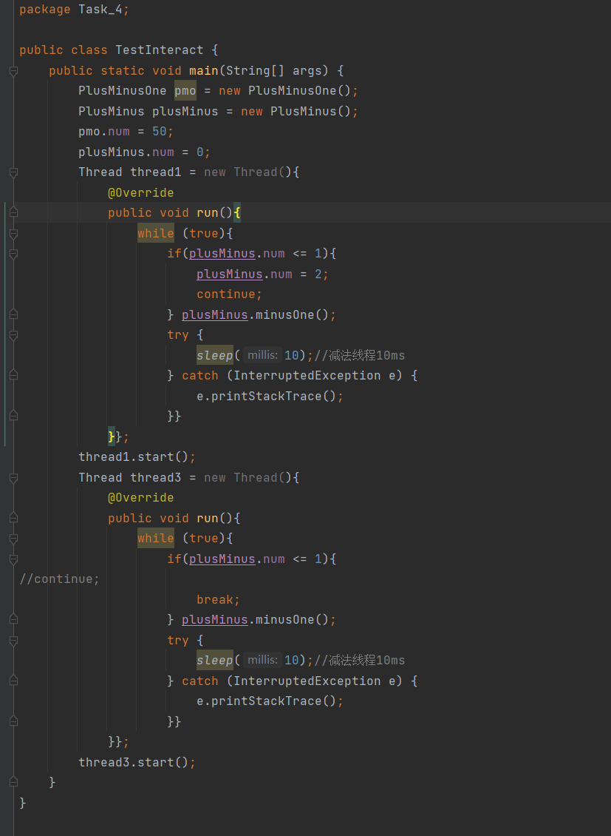

Task 6: 在以下代码中加⼊若⼲获取product的线程，并运⾏截图；之后将while (productQueue.isEmpty())修改为if (productQueue.isEmpty()) ，并观察运⾏结果，如发⽣错误，试分析原因。
运行截图：
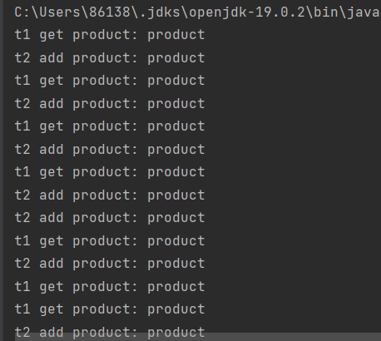
修改后运行截图：
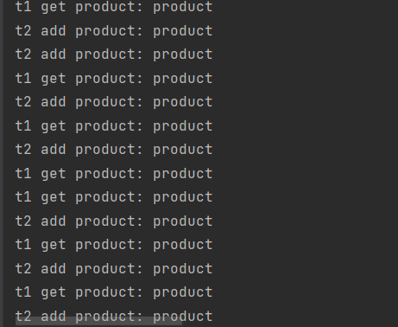
原因分析：读写线程分别为get和add方法的实现，写锁被写线程获取以后，读写线程都会被阻塞，读线程不能获取到最新的数据，所以不能满足数据的最终一致性。

Task 7: 在Task5的基础上，使⽤wait和notify修改代码，达到⼀致的代码逻辑，同时打开检测cpu的⼯具，观察cpu的使⽤情况，将实验结果和cpu使⽤情况截图附在实验报告中。

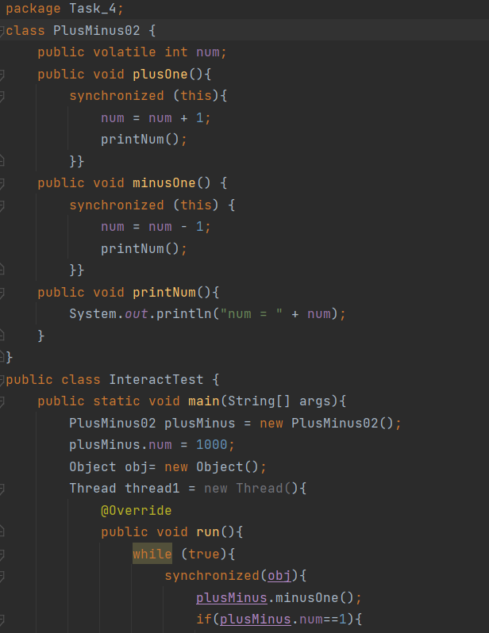
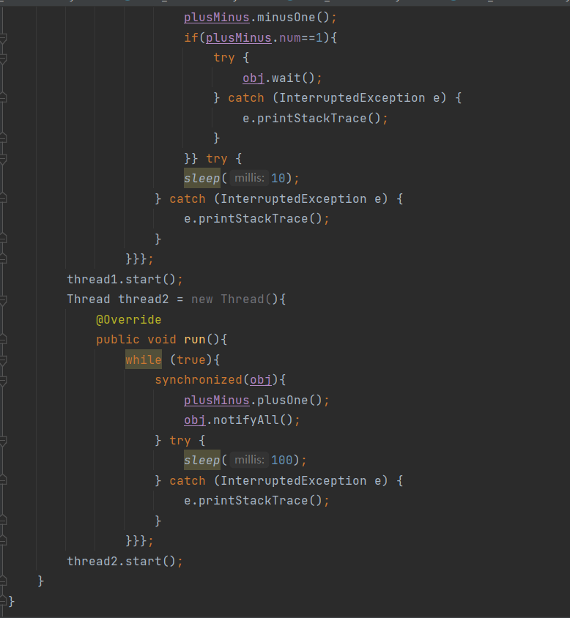

运行结果：
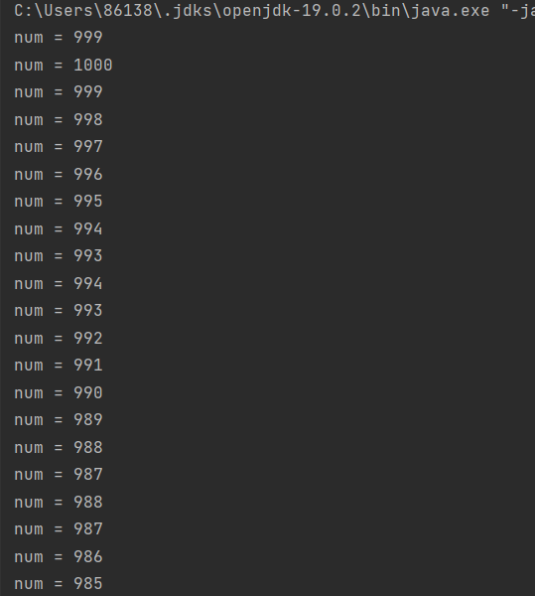

Cpu使用情况：
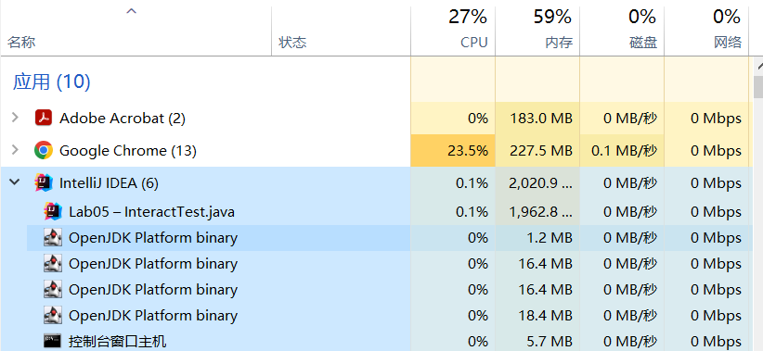
- 总结
通过本次实验，我学习了使⽤synchronized 以及使用wait() 、notify() 、notifyAll() ⽅法进⾏线程交互，为以后的java学习打下基础。

